抬頭

作品名稱

姓名 | 相片 | 姓名 | 相片
簡世傑 | 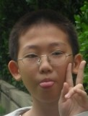

作品名稱

類別: 【】

班級: 【】

組別:【】

組長: 姓名【】座號【】

組員: 姓名【】座號【】
姓名【】座號【】
姓名【】座號【】
姓名【】座號【】
姓名【】座號【】

壹.摘要:
說明:

貳.研究動機:
文字說明:

參.研究目的：

說明:

肆.實驗器材:
名稱 | 圖片 | 名稱 | 圖片
寶特瓶 | 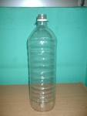 | 沙士 | 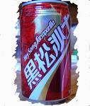
可樂 | 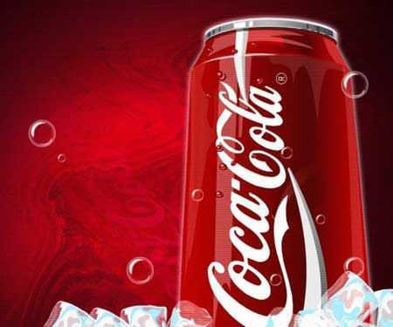 | 曼陀珠 | 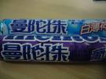
雪碧 | 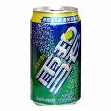 | 薄荷糖 | 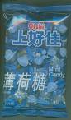
跳跳糖 | 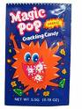 | 口香糖 | 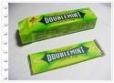

伍.實驗過程與方法
實驗一
一、目的:
二、步驟
1.
2.
3.
4.
5.
6.
7.
8.
9.
10
11.
12.
三、實驗結果

四、實驗圖表

五、實驗相片
相片說明(文字) | 相片 | 相片說明(文字) | 相片
實驗二
一、目的:
二、步驟
1.
2.
3.
4.
5.
6.
7.
8.
9.
10
11.
12.

三、實驗結果

四、實驗圖表

五、實驗相片
相片說明(文字) | 相片 | 相片說明(文字) | 相片
實驗三
一、目的:
二、步驟
1.
2.
3.
4.
5.
6.
7.
8.
9.
10
11.
12.

三、實驗結果

四、實驗圖表

五、實驗相片
相片說明(文字) | 相片 | 相片說明(文字) | 相片
實驗四
一、目的:
二、步驟
1.
2.
3.
4.
5.
6.
7.
8.
9.
10
11.
12.

三、實驗結果

四、實驗圖表

五、實驗相片
相片說明(文字) | 相片 | 相片說明(文字) | 相片
伍.結論:
目的1:

結果:

目的2:

結果:

目的3:

結果:

目的4:

結果:

陸.討論:
問題1:組員無法配合時間做實驗。
解決方式:請大部分的同學來做。
問題2:某組員沒有積極參予實驗。
解決方式:請他幫忙記錄一些重點。
問題3:組員買錯材料或是忘了買。
解決方式:臨時到便利商店購買。

柒.參考資料:
參考資料網址:
1.http://163.21.28.7/93new/group/equipe/content/paper970303.htm
2.http://www.google.com.tw/search?hl=zh-TW&q=%E6%9B%BC%E9%99%80%E7%8F%A0%2B%E5%8F%AF%E6%A8%82\%E7%A7%91%E5%B1%95%E5%A0%B1%E5%91%8A&btnG=%E6%90%9C%E5%B0%8B&meta=&aq=f&oq=
3.http://www.wretch.cc/blog/masm1158/21653385
4.自然課本第六冊

